事件入门

学习要点：
1.事件介绍
2.内联模型
3.脚本模型
4.事件处理函数

JavaScript 事件是由访问Web 页面的用户引起的一系列操作，例如：用户点击。当用户执行某些操作的时候，再去执行一系列代码。

一．事件介绍
事件一般是用于浏览器和用户操作进行交互。最早是IE 和Netscape Navigator 中出现，作为分担服务器端运算负载的一种手段。直到几乎所有的浏览器都支持事件处理。而DOM2
级规范开始尝试以一种复合逻辑的方式标准化DOM 事件。IE9、Firefox、Opera、Safari 和
Chrome 全都已经实现了“DOM2 级事件”模块的核心部分。IE8 之前浏览器仍然使用其专
有事件模型。
JavaScript 有三种事件模型：内联模型、脚本模型和DOM2 模型。

二．内联模型
这种模型是最传统接单的一种处理事件的方法。在内联模型中，事件处理函数是HTML
标签的一个属性，用于处理指定事件。虽然内联在早期使用较多，但它是和HTML 混写的，
并没有与HTML 分离。

//在HTML 中把事件处理函数作为属性执行JS 代码
<input type="button" value="按钮" onclick="alert('Lee');" /> //注意单双引号
//在HTML 中把事件处理函数作为属性执行JS 函数
<input type="button" value="按钮" onclick="box();" /> //执行JS 的函数
PS：函数不得放到window.onload 里面，这样就看不见了。

三．脚本模型
由于内联模型违反了HTML 与JavaScript 代码层次分离的原则。为了解决这个问题，我
们可以在JavaScript 中处理事件。这种处理方式就是脚本模型。

var input = document.getElementsByTagName('input')[0]; //得到input 对象
input.onclick = function () { //匿名函数执行
alert('Lee');
};

PS：通过匿名函数，可以直接触发对应的代码。也可以通过指定的函数名赋值的方式
来执行函数(赋值的函数名不要跟着括号)。

input.onclick = box; //把函数名赋值给事件处理函数

四．事件处理函数
JavaScript 可以处理的事件类型为：鼠标事件、键盘事件、HTML 事件。

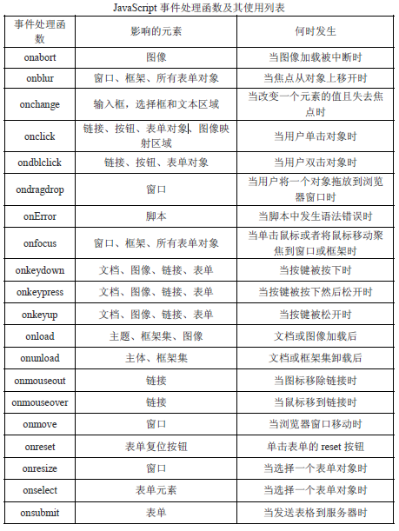
PS：所有的事件处理函数都会都有两个部分组成，on + 事件名称，例如click 事件的事件处理函数就是：onclick。在这里，我们主要谈论脚本模型的方式来构建事件，违反分离原则的内联模式，我们忽略掉。
对于每一个事件，它都有自己的触发范围和方式，如果超出了触发范围和方式，事件处
理将失效。

1.鼠标事件，页面所有元素都可触发
click：当用户单击鼠标按钮或按下回车键时触发。

input.onclick = function () {
alert('Lee');
};

dblclick：当用户双击主鼠标按钮时触发。

input.ondblclick = function () {
alert('Lee');
};

mousedown：当用户按下了鼠标还未弹起时触发。

input.onmousedown = function () {
alert('Lee');
};

mouseup：当用户释放鼠标按钮时触发。

input.onmouseup = function () {
alert('Lee');
};

mouseover：当鼠标移到某个元素上方时触发。

input.onmouseover = function () {
alert('Lee');
};

mouseout：当鼠标移出某个元素上方时触发。

input.onmouseout = function () {
alert('Lee');
};

mousemove：当鼠标指针在元素上移动时触发。

input.onmousemove = function () {
alert('Lee');
};

2.键盘事件

keydown：当用户按下键盘上任意键触发，如果按住不放，会重复触发。

onkeydown = function () {
alert('Lee');
};

keypress：当用户按下键盘上的字符键触发，如果按住不放，会重复触发。

onkeypress = function () {
alert('Lee');
};

keyup：当用户释放键盘上的键触发。

onkeyup = function () {
alert('Lee');
};

3.HTML 事件

load：当页面完全加载后在window 上面触发，或当框架集加载完毕后在框架集上触发。

window.onload = function () {
alert('Lee');
};

unload：当页面完全卸载后在window 上面触发，或当框架集卸载后在框架集上触发。

window.onunload = function () {
alert('Lee');
};

select：当用户选择文本框(input 或textarea)中的一个或多个字符触发。

input.onselect = function () {
alert('Lee');
};

change：当文本框(input 或textarea)内容改变且失去焦点后触发。

input.onchange = function () {
alert('Lee');
};

focus：当页面或者元素获得焦点时在window 及相关元素上面触发。

input.onfocus = function () {
alert('Lee');
};

blur：当页面或元素失去焦点时在window 及相关元素上触发。

input.onblur = function () {
alert('Lee');
};

submit：当用户点击提交按钮在<form>元素上触发。

form.onsubmit = function () {
alert('Lee');
};

reset：当用户点击重置按钮在<form>元素上触发。

form.onreset= function () {
alert('Lee');
};

resize：当窗口或框架的大小变化时在window 或框架上触发。

window.onresize = function () {
alert('Lee');
};

scroll：当用户滚动带滚动条的元素时触发。

window.onscroll = function () {
alert('Lee');
};

